Robotics Project: Part 1

* 介面說明：

**開發平台**：MATLAB R2018a

**執行方法**：

我將Forward Kinematics與Inverse Kinematics用%%分成兩個部分。

第一個部分是Forward Kinematics，預設是用每個軸給50度的方式執行，也可以使用random的方式給角度，角度限制已經寫在random的矩陣裡了。

第二個部分是Inverse Kinematics，在MATLAB裡如果使用RUN的指令的話，他會將第一部分Forward Kinematics的結果，當成第二部分的輸入，最後顯示可能的8個解，並且判斷是否有超過範圍。

**數學運算說明**：

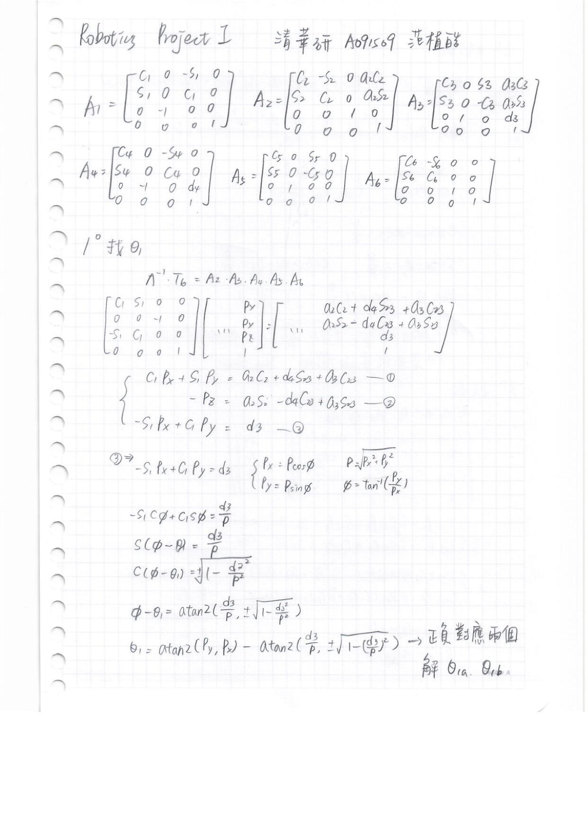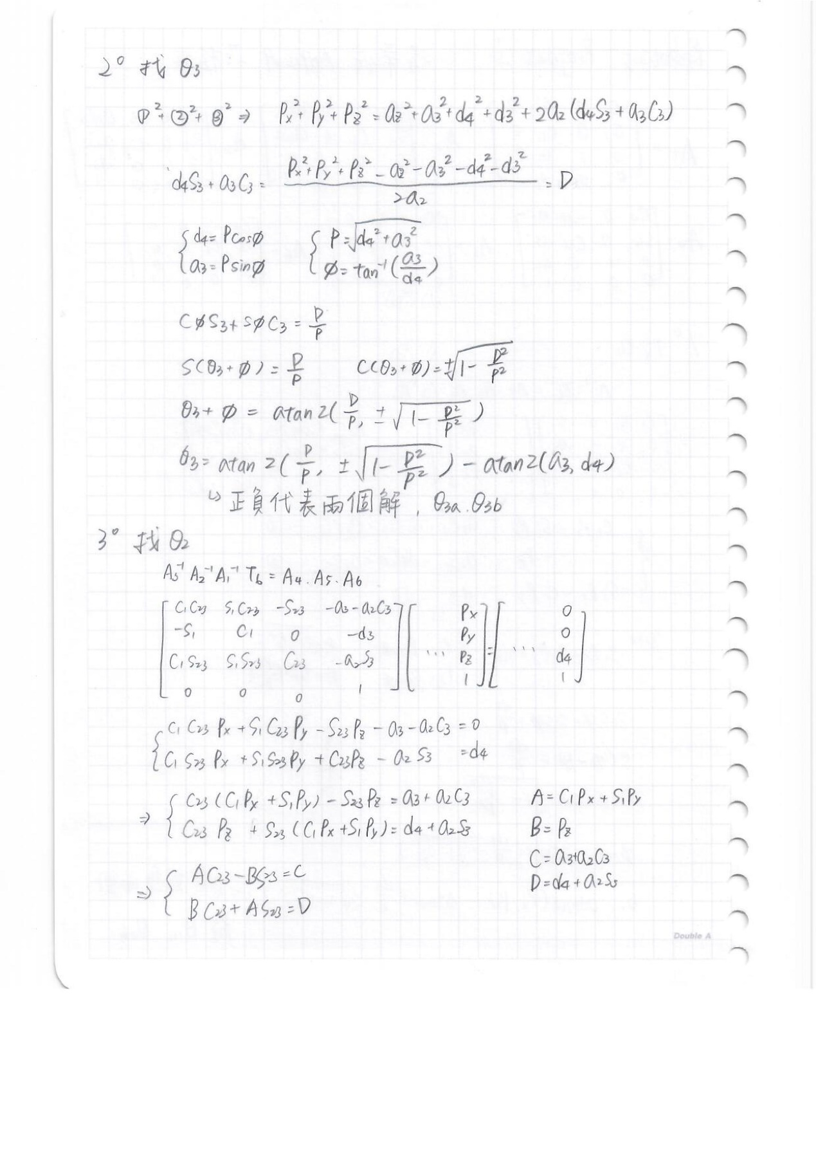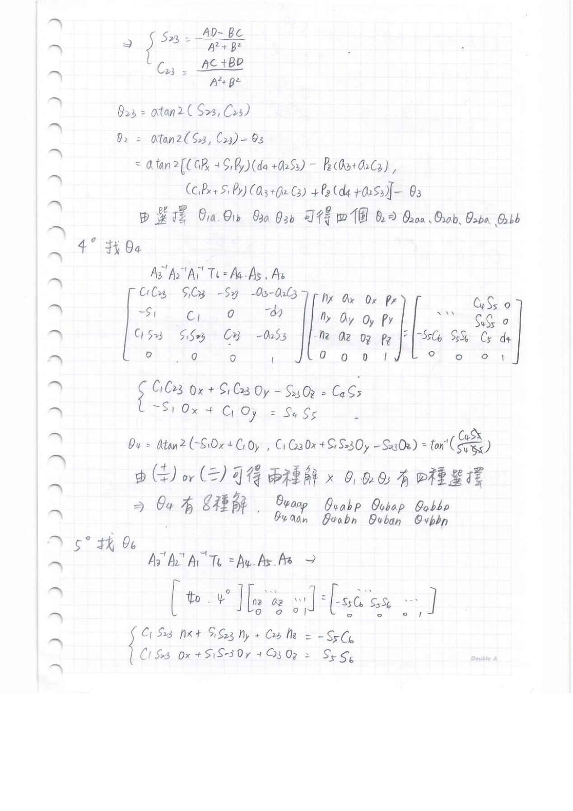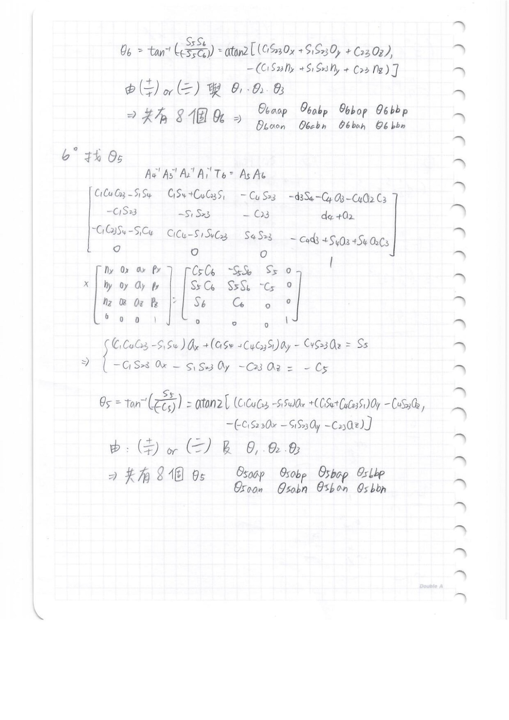

第一部分Forward Kinematics，將DH表中的資料輸入成A1~A6矩陣，將Tn = A1*A2*A3*A4*A5*A6，輸出noap矩陣，(x,y,z)就是Tn的(矩陣1到3,4)，phi是arctan(Tn(1,3)/Tn(2,3))，theta是arctan(,Tn(3,3))，psi是arctan(Tn(3,2)/-Tn(1,3))。

第二部分Inverse Kinematics，用求解theta1，用，可得出

正負號代表找到2個解，再用 ， ，，將這三個式子平方相加，可以得到

正負號代表2個解，其中 ， 。

利用，可以找到S23與C23，arctan(S23,C23)，利用兩個兩個，總共可以找到4個，減去，

就可以得到。

的(矩陣1到2,3)相除可以得到，正正相除或是負負相除有兩種解，搭配不同的，可以找到8種。

的(矩陣3,1到2)相除可以得到，正正相除或是負負相除有兩種解，搭配不同的，可以找到8種 。

的(矩陣1到2,3)相除可以的到，正正相除或是負負相除有兩種解，搭配不同的，可以找到8種。

最後依序輸出個解答，並且判斷角度是否在定義域裡。